**亮出成绩单，展望新征程！**

**一图读懂十三届市政协常委会工作报告**

1月14日上午9时，政协北京市第十四届委员会第一次会议在北京会议中心隆重开幕。大会主席团常务主席魏小东作十三届市政协常委会工作报告。报告全面总结了2022年和过去五年的履职成绩，明确了市政协在新时代肩负的新使命、在新征程应有的新作为。

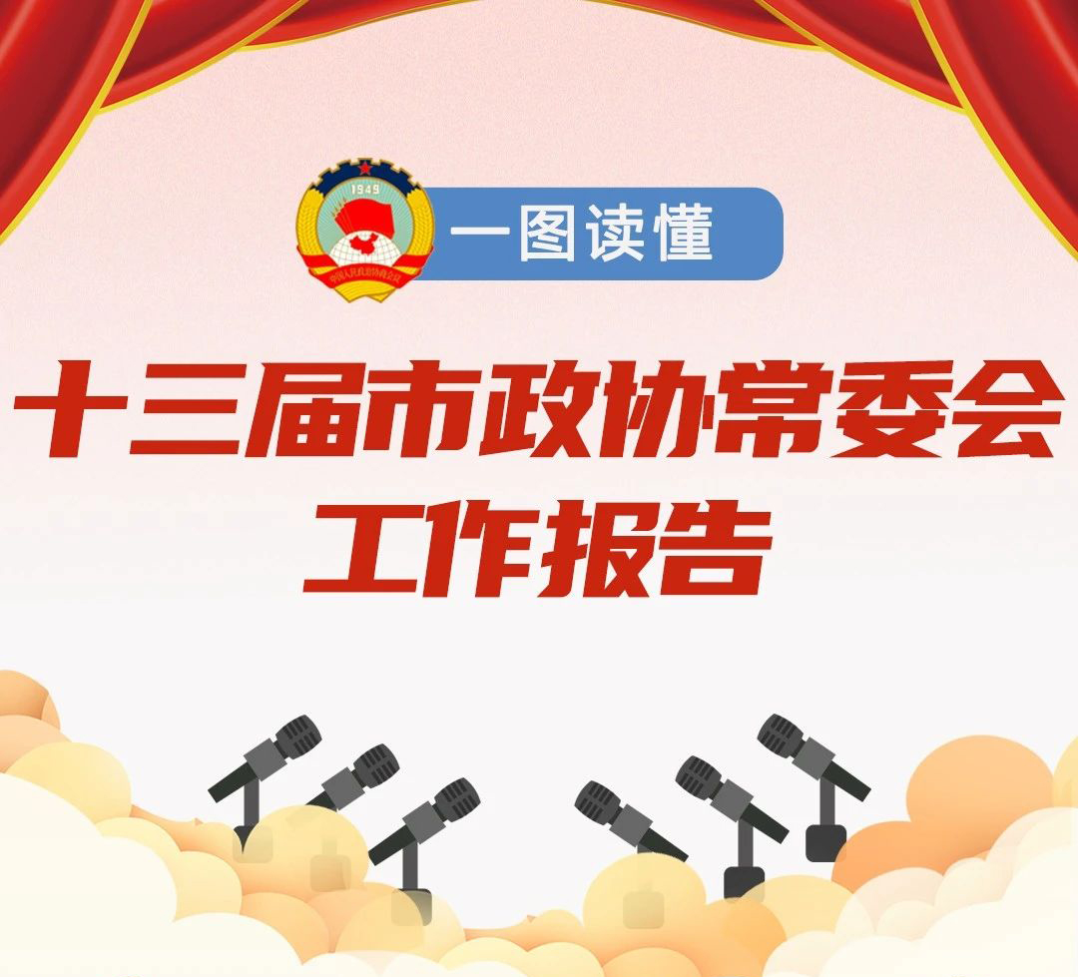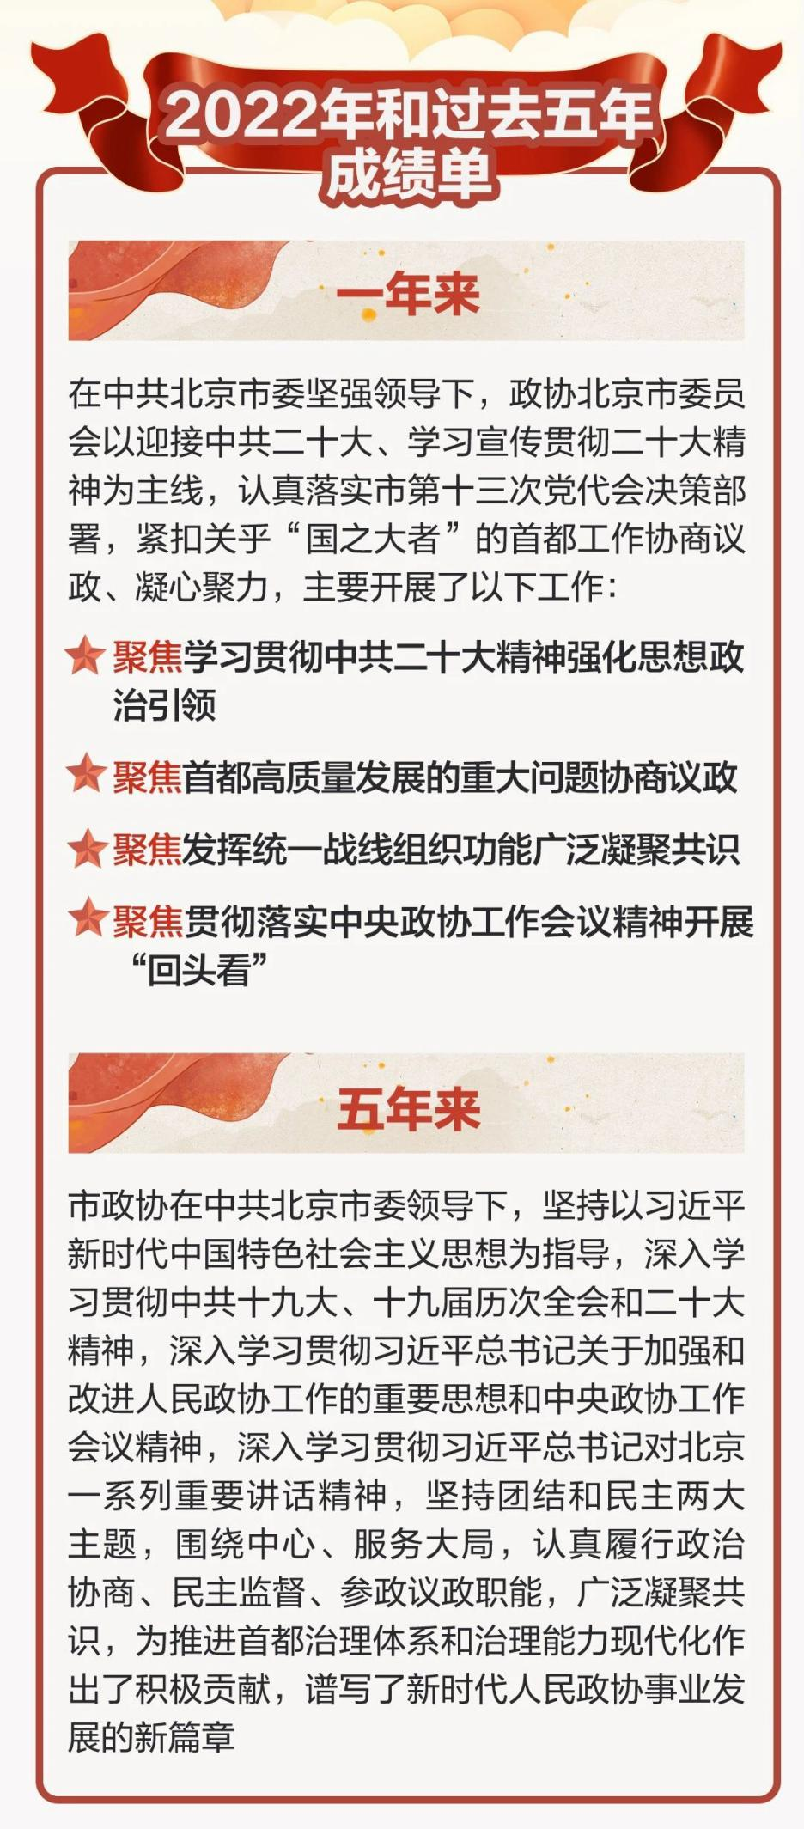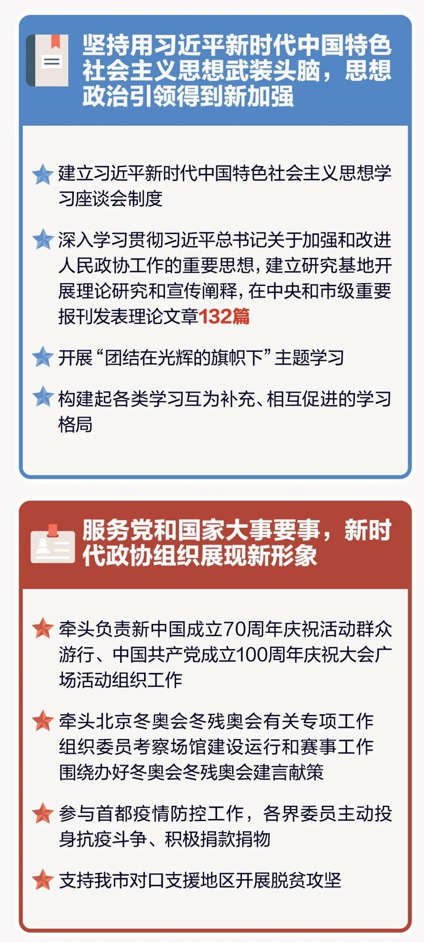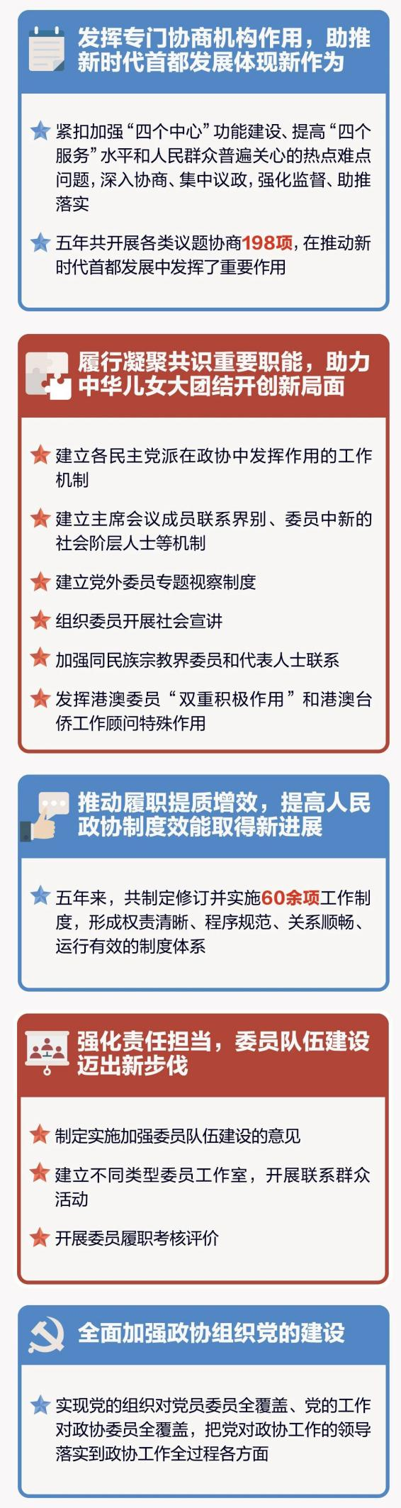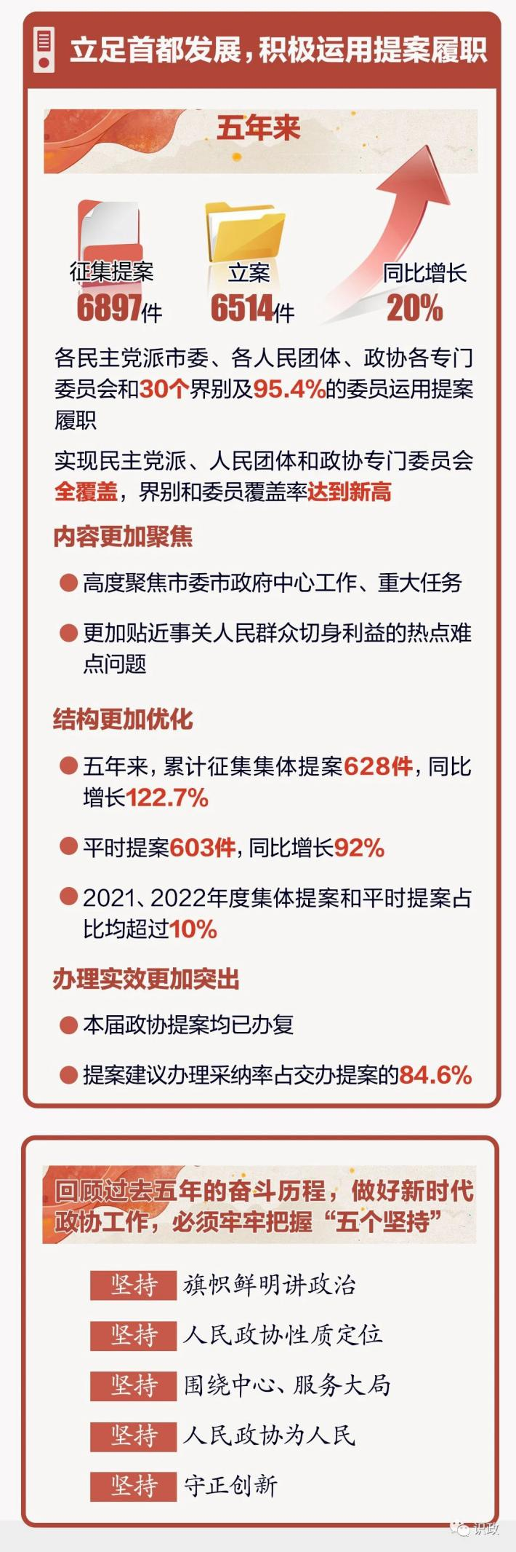

今后五年是北京率先基本实现社会主义现代化的关键时期。新时代赋予人民政协新使命，新征程召唤政协组织新作为。报告提出，对新一届北京市政协工作的建议是：**坚持**以习近平新时代中国特色社会主义思想为指导，深入学习贯彻中共二十大精神，坚持和捍卫“两个确立”，坚决做到“两个维护”，**坚持**党的领导、统一战线、协商民主有机结合，**坚持**围绕中心、服务大局，**坚持**人民政协为人民，落实市第十三次党代会决策部署，聚焦助推新时代首都发展，把加强思想政治引领、广泛凝聚共识作为中心环节，认真履行政治协商、民主监督、参政议政职能，更好发挥专门协商机构作用，助力协商民主广泛多层制度化发展，与全市人民一道，推动习近平新时代中国特色社会主义思想在京华大地落地生根、开花结果，进一步形成生动实践，为奋力谱写全面建设社会主义现代化国家的北京篇章贡献力量。

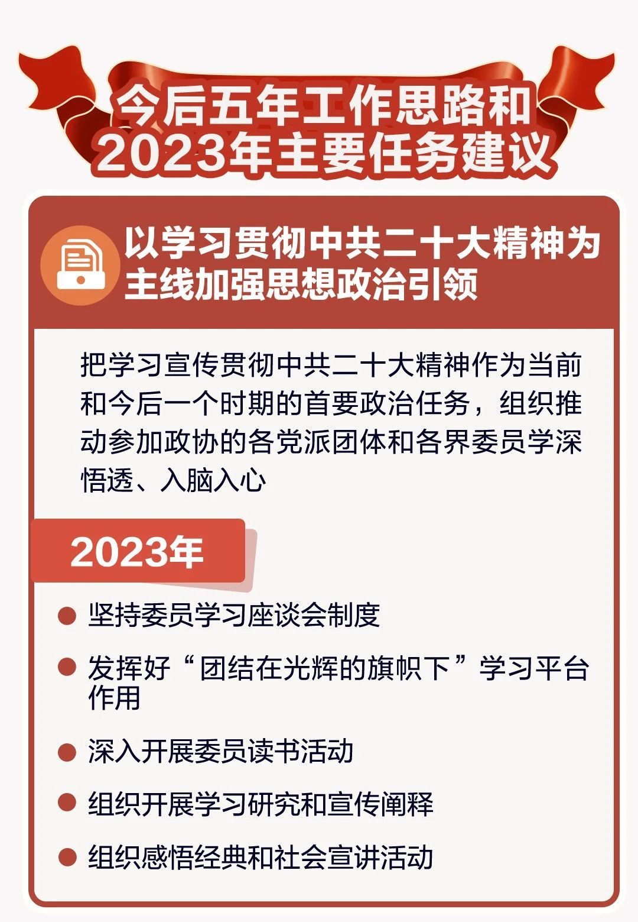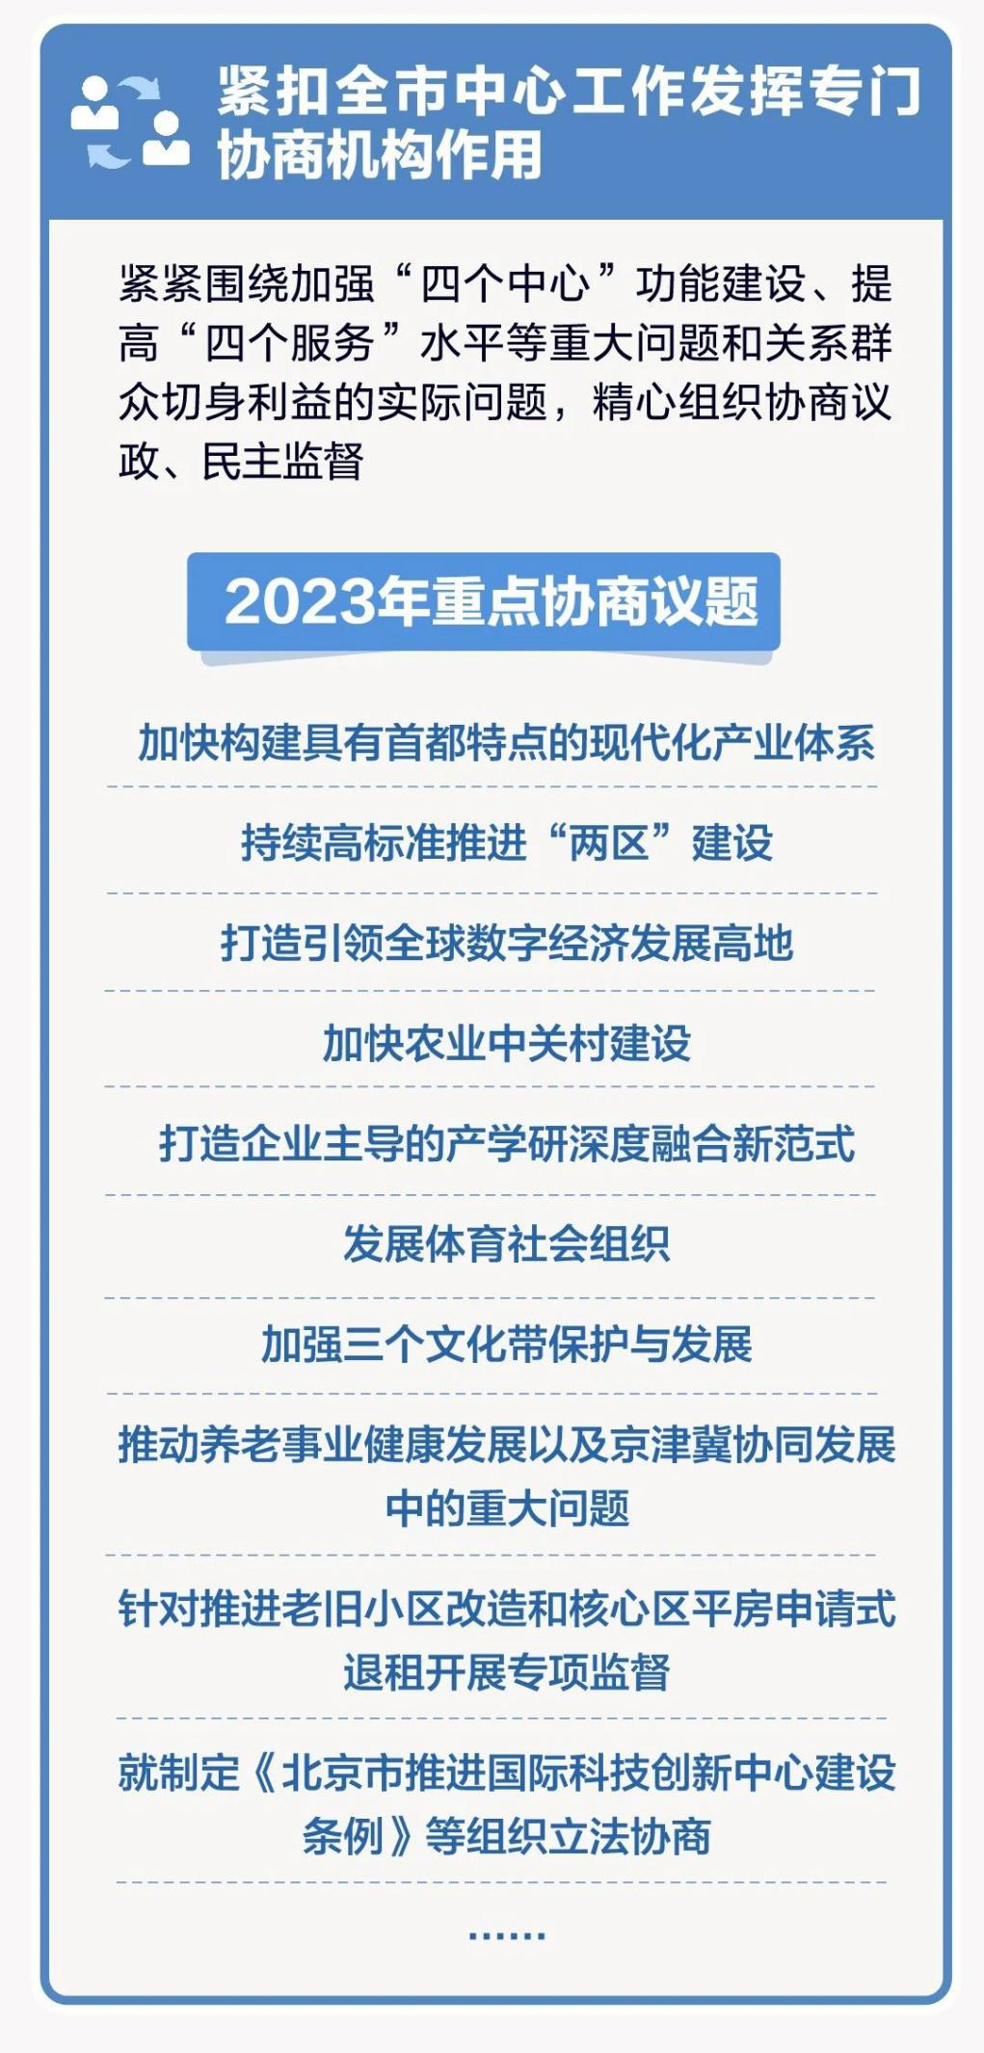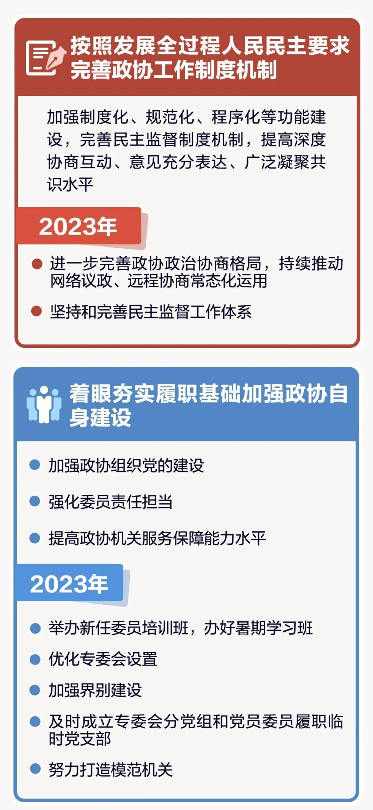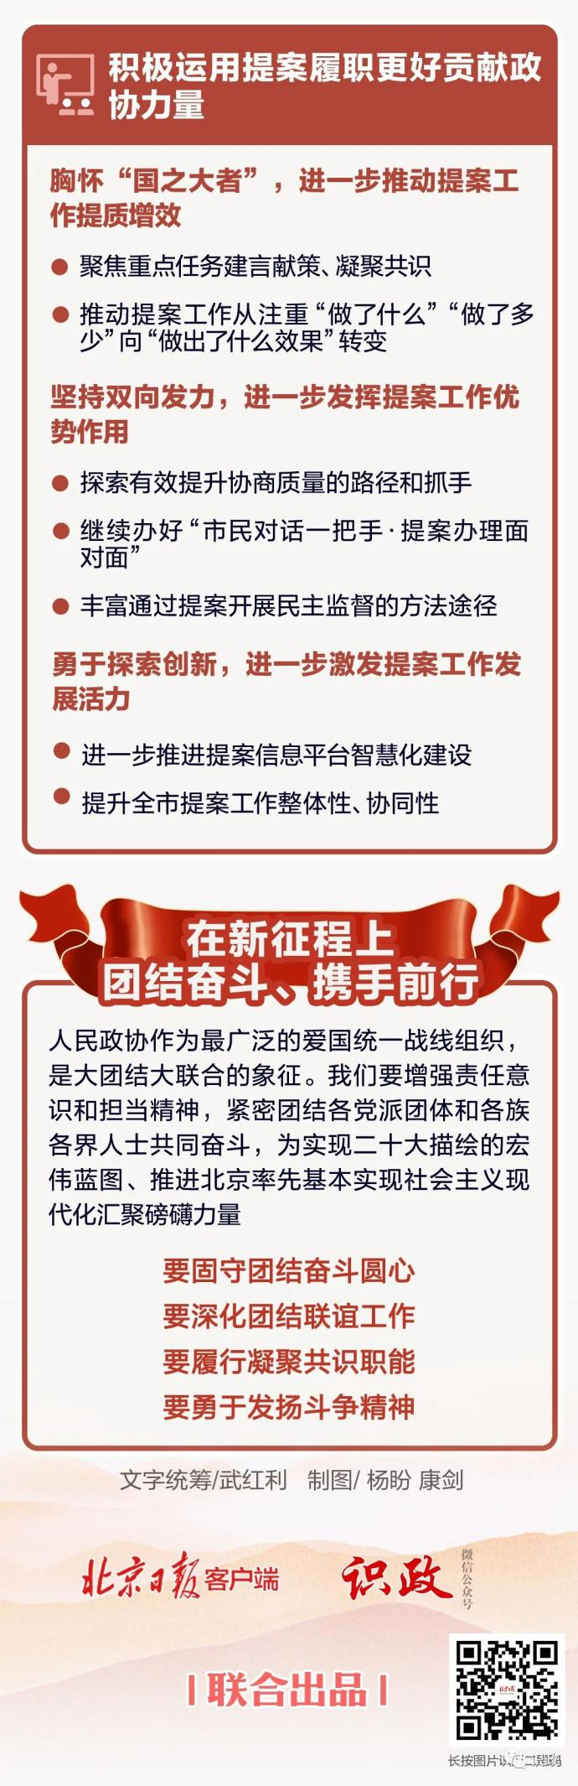

编辑：蔡东樾

信息来源：识政